先生いまどこ？
操作ガイド
先生を探し回る時間をなくす、学内向けアプリ ｜ バージョン1 ｜ 2026年10月
「先生いまどこ？」は、放課後や休み時間に先生を探し回らなくて済むようにするアプリです。会いたい先生を選ぶと、その先生を見かけた生徒が、校内マップで場所を教えてくれます。先生自身が「いまここにいます」と知らせることもできます。
このガイドは、生徒・先生・管理チームの3者向けです。 生徒は1〜5章、先生は6章、管理チームは7章を読んでください。

1. このアプリの約束
先生の居場所を扱うアプリなので、最初に約束を決めています。この約束は、アプリのしくみとして守られています。
約束 | アプリでの形
探せるのは、参加に同意した先生だけ | 先生が自分でログインして「参加する」を押すまで、一覧に出ない
先生は、いつでも止められる | 「いまは探さないで」を、理由なしで設定できる
場所を知らせられるのは、だれかが探しているときだけ | 探されていない先生は「こたえる」に出ない
知らせた場所は、必要な人にだけ届く | 見られるのは、探している生徒と先生本人だけ。先生の居場所の一覧はない
記録を残さない | 知らせた場所は2時間で見えなくなる
選べる場所を限る | 保健室・トイレ・更衣室・校外は選べない
使える時間を限る | 月曜〜土曜の7時〜19時だけ使える

生徒が守ること
- うその場所を知らせない。見かけたときだけ答える。
- 先生を追いかけたり、休憩中に呼び止めたりするために使わない。
- 先生が「いまは探さないで」にしているときは、急ぎでなければ待つ。

2. はじめに
- スマホやパソコンのブラウザで、次のURLを開きます。
https://kazuya117.github.io/sensei-doko/
- 学校のGoogleアカウントでログイン を押し、学校のアカウント（@mita-is.ed.jp）を選びます。
- ログインすると、「さがす」の画面が開きます。ニックネームなどの登録はありません。
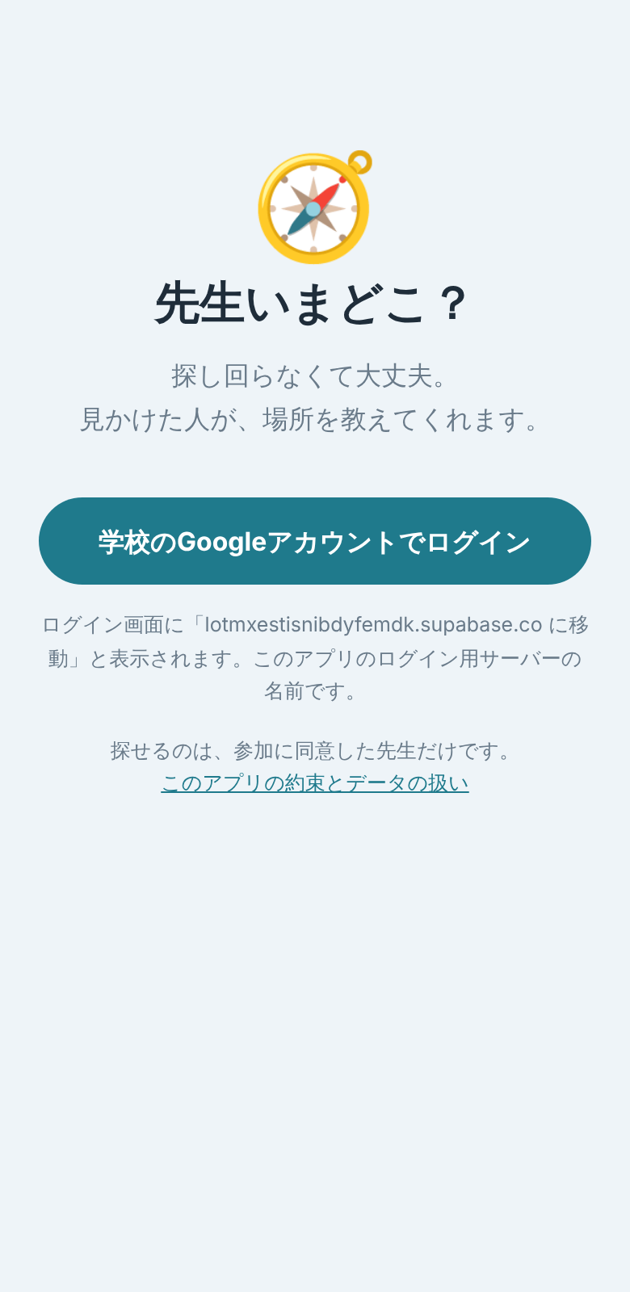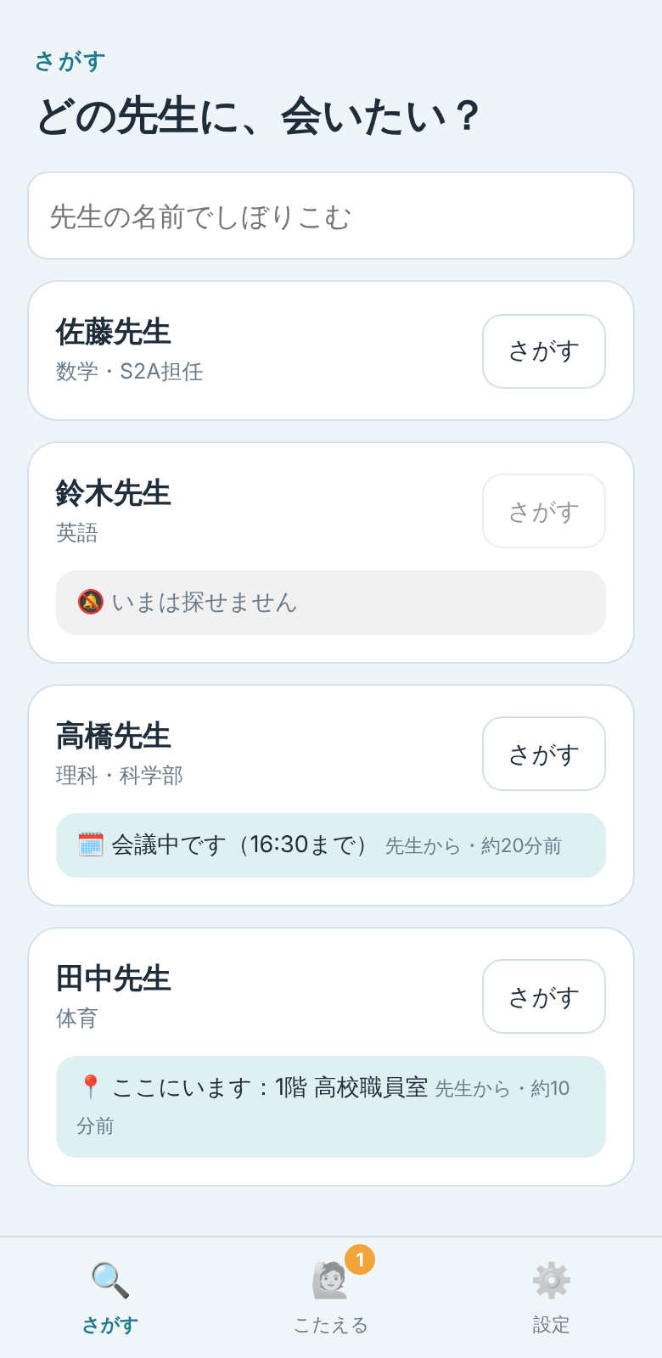
ログイン画面 ／ 「さがす」の画面
- Googleの画面に「lotmxestisnibdyfemdk.supabase.co に移動」と表示されます。このアプリのログイン用サーバーの名前なので、そのまま進んで大丈夫です。
- ホーム画面に追加すると、アイコンから開けます（iPhoneはSafariの共有ボタン、AndroidはChromeのメニューから「ホーム画面に追加」）。
- お知らせ（通知）は届きません。アプリを開いている間、20秒ごとに自動で新しくなります。

3. さがす：先生に会いたいとき
- 画面下の さがす を開きます。参加している先生が並びます。名前でしぼりこめます。
- 会いたい先生の さがす を押し、用件（質問・提出物・相談・部活・そのほか）を選びます。
- ほかの生徒の画面に、その先生の名前が出ます。見かけた人が答えてくれるのを待ちます。
- 答えが届くと、場所の一覧と校内マップが出ます。
- 先生に会えたら 会えた を押します。
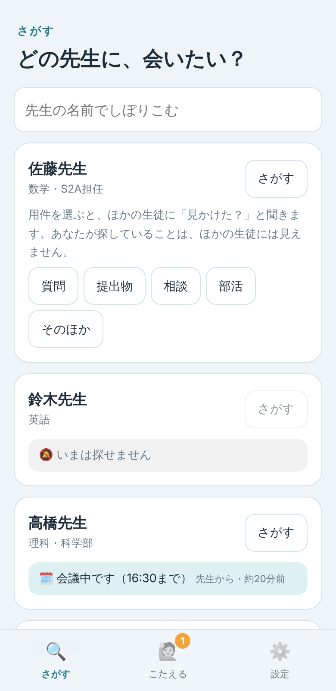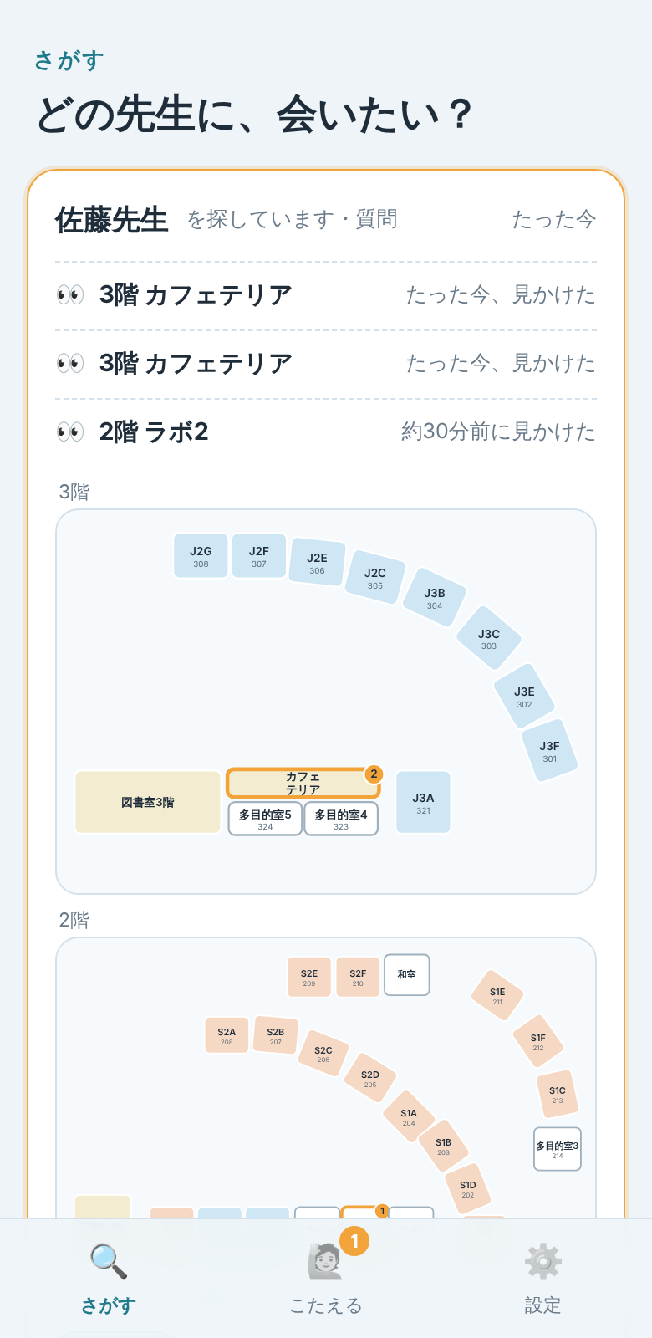
用件を選ぶ ／ 届いた場所の一覧と地図

画面の見方
表示 | 意味
👀 3階 カフェテリア たった今、見かけた | ほかの生徒が知らせた場所と、見かけたおおよその時間
地図のオレンジの枠と数字 | その場所で見かけたという報告の数。数が多いほど確かです
📍 ここにいます：1階 高校職員室 | 先生が自分で知らせた場所。いちばん確かな情報です
🗓️ 会議中です（16:30まで） | 先生が自分で知らせた状況。終わる時間が分かれば、探しに行かずに待てます
🔕 いまは探せません | 先生が「いまは探さないで」にしています。理由は表示されません

探すのを終える
ボタン | 押すとき
会えた | 先生に会えたとき
会えなかった | 探したけれど、会えなかったとき
探すのをやめる | 用事がなくなったとき

- あなたが探していることは、ほかの生徒には見えません。先生に届くのは、人数と用件の種類だけです。
- 押さずに放っておいても、2時間たつと自動で終わります。
- 同じ先生を、同時に2回探すことはできません。探せるのは1日10回までです。

4. こたえる：先生を見かけたとき
画面下の こたえる に数字が付いていたら、だれかが先生を探しています。
- こたえる を開くと、探されている先生が並びます。
- 見かけた先生がいたら、見かけた を押します。
- 階を選び、校内マップで見かけた部屋を押します。
- 見かけた時間を「たった今／30分くらい前／1時間くらい前」から選びます。
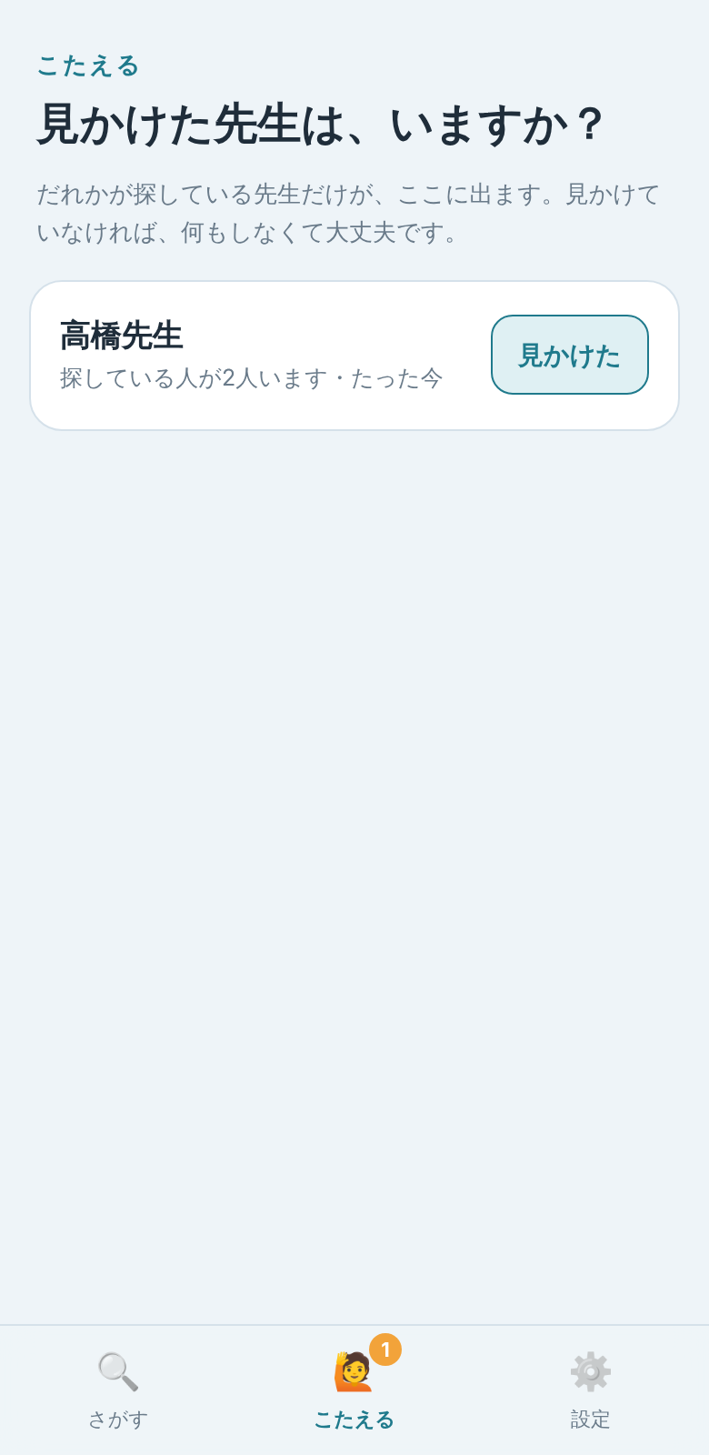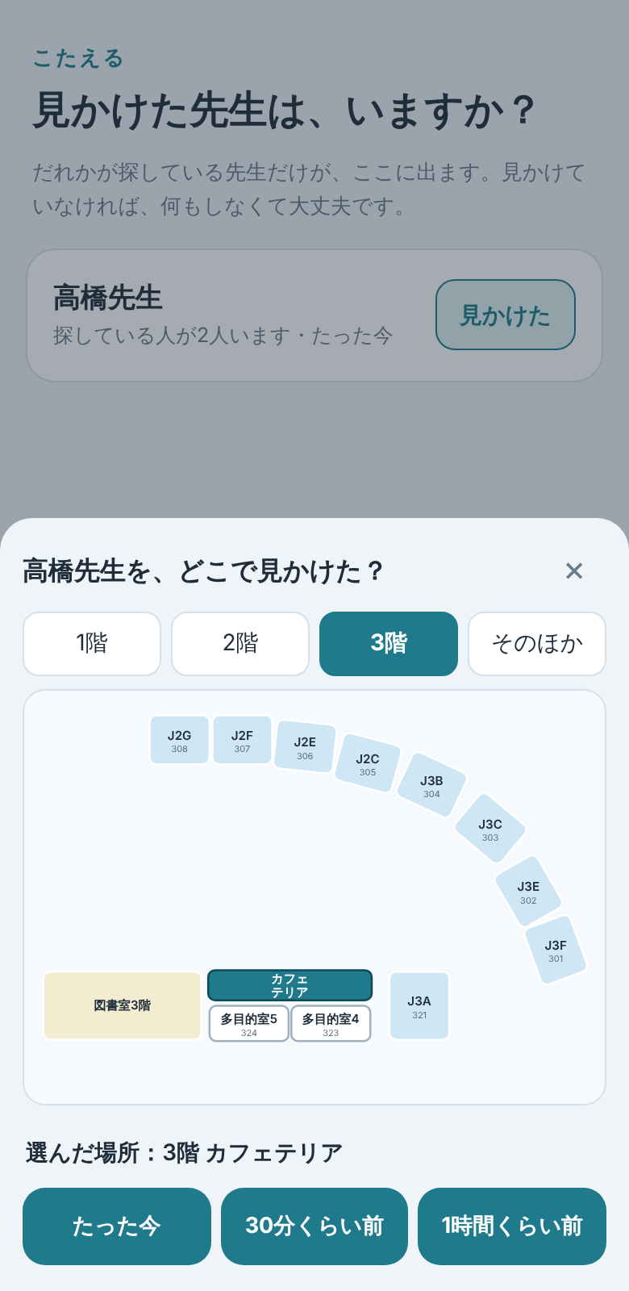
探されている先生 ／ 地図で場所を選び、時間を押す
- 見かけていなければ、何もしなくて大丈夫です。
- だれが知らせたかは、だれにも表示されません。
- 同じ先生について知らせられるのは、10分に1回までです。
- 体育館、グラウンド、ゼロワン棟、廊下・階段は、「そのほか」から選びます。

5. 校内マップ
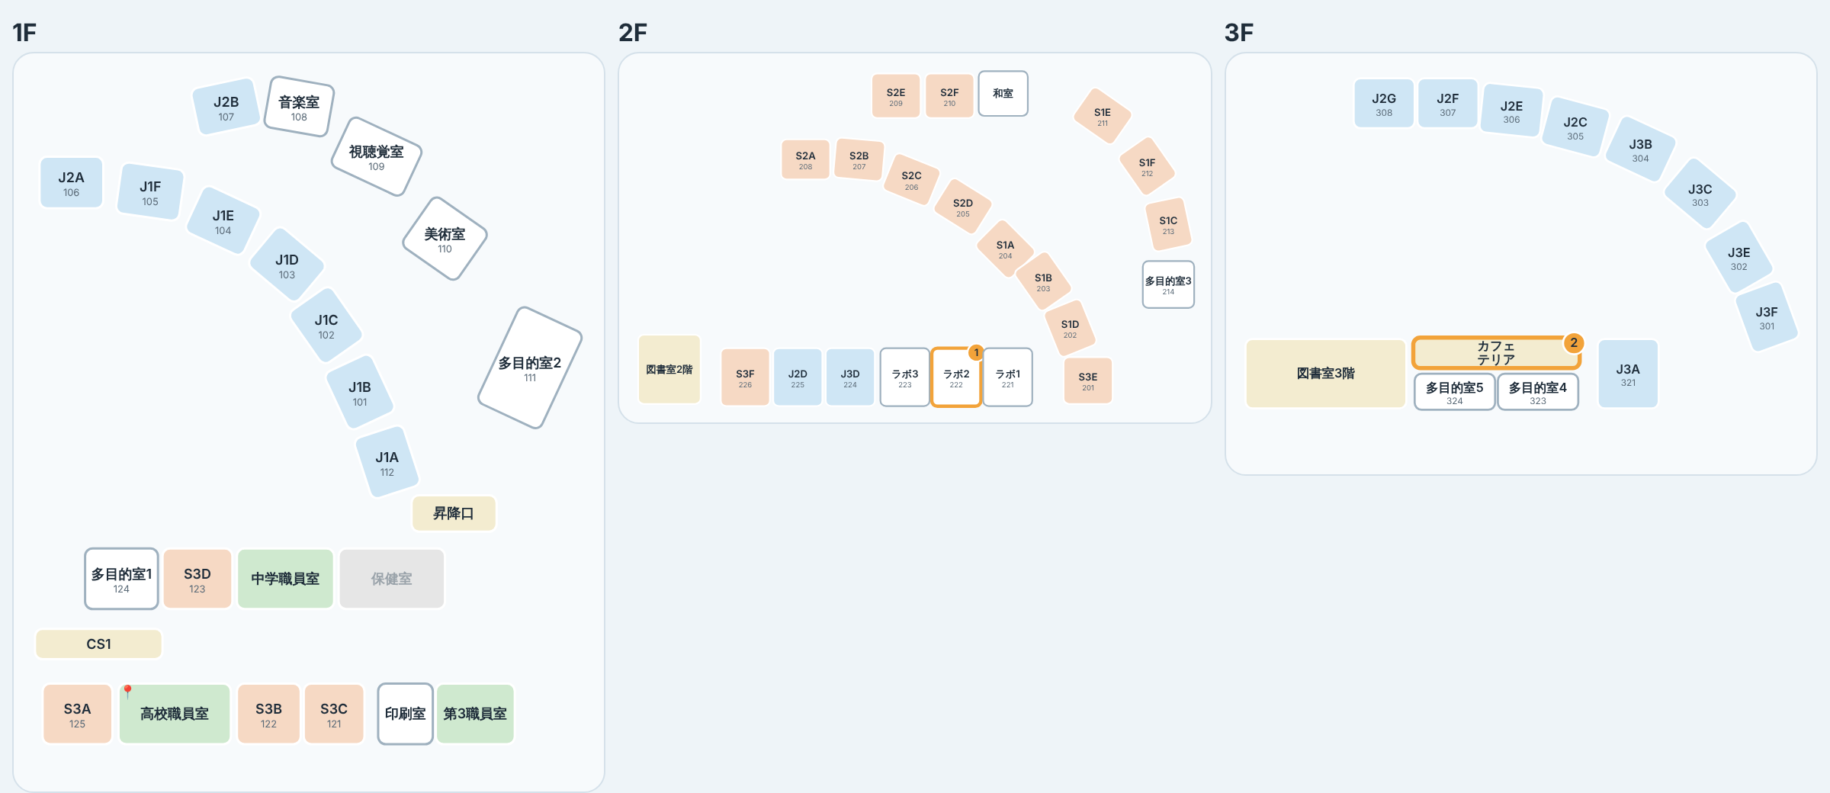
1階・2階・3階の地図（色：青＝中学の教室、オレンジ＝高校の教室、緑＝職員室、白＝特別教室）
- 押せるのは、色の付いた部屋と白い部屋です。
- 灰色の保健室は、地図には出ますが選べません。
- この地図は、ログインした人だけが見られます。
地図は学校のフロアガイドをもとに描き直したものです。実際と違うところがあれば、運営チームに知らせてください。

6. 先生の方へ
先生として登録されたアドレスでログインすると、画面下に 先生用 のタブが出ます。ここで参加を選ぶまでは、生徒の画面には表示されません。

参加する
- 先生用 を開き、説明を読みます。
- 生徒に表示する名前（例：中川先生）と、ひとこと（例：数学・S2A担任）を入れます。
- 参加する を押します。
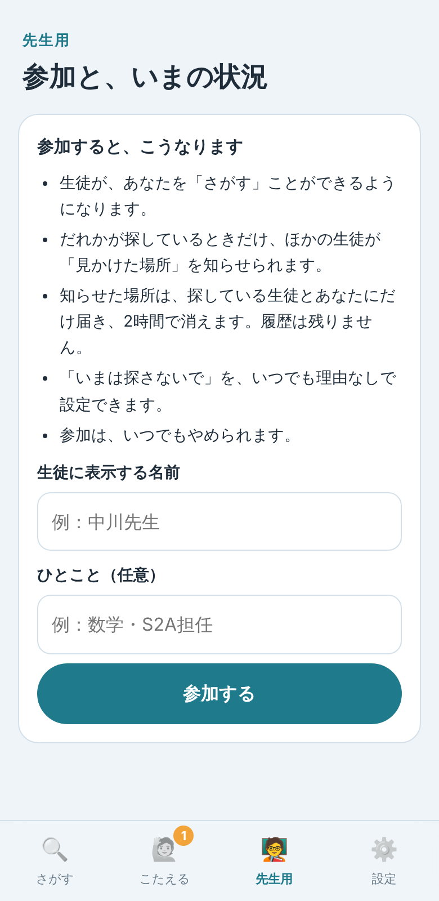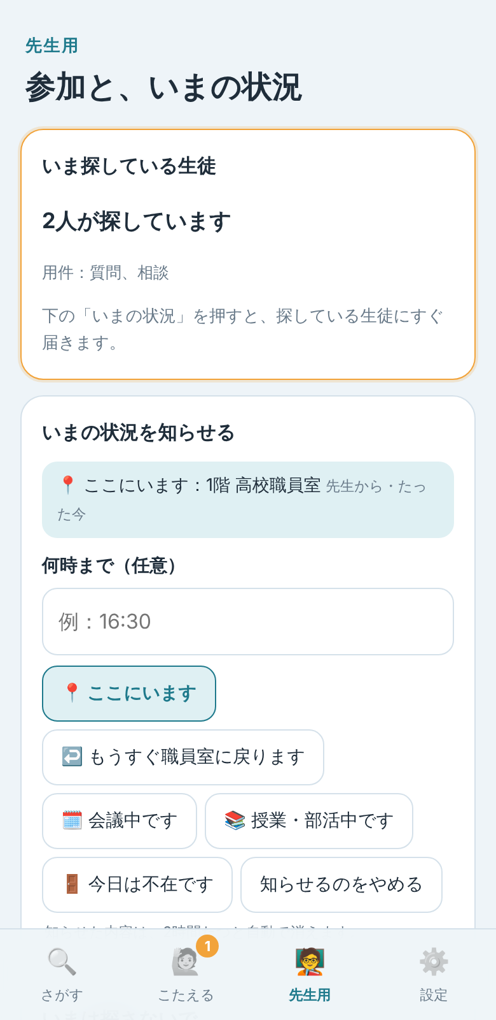
参加する前の説明 ／ 参加後の画面

できること
項目 | 内容
いま探している生徒 | 人数と用件の種類（質問・相談など）が出ます。生徒の名前は出ません
いまの状況を知らせる | 「ここにいます」（地図で場所を選ぶ）「もうすぐ職員室に戻ります」「会議中です」「授業・部活中です」「今日は不在です」。何時までかも添えられます。2時間で自動的に消えます
いまは探さないで | 「1時間」か「今日はもう」を選びます。その間、生徒は探すことも、場所を知らせることもできません。理由は表示されません
届いた「見かけた」 | 自分について知らせられた場所を確認できます。×で消すと、生徒にも見えなくなります
参加を一時的に止める | 生徒の一覧から消えます。いつでも再開できます
参加をやめて、情報を消す | 登録した情報がすべて消えます
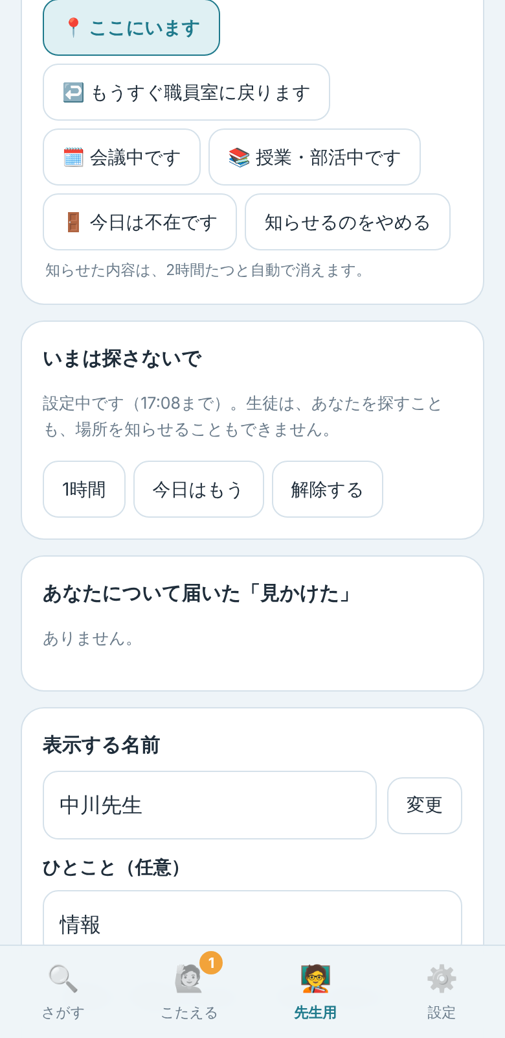
「いまは探さないで」と、届いた報告

知っておいていただきたいこと
- 生徒が場所を知らせられるのは、だれかがあなたを探しているときだけです。ふだんの居場所は記録されません。
- 知らせられた場所を見られるのは、探している生徒とあなただけです。
- 「いまの状況」を先に知らせておくと、生徒が探し回ることも、何度も呼び止められることも減ります。
- このアプリの記録を、先生の勤務の評価や管理に使うことはありません。

7. 管理チームの人へ
管理者には、設定 の画面に「参加できる先生のアドレス」の欄が出ます。
- アプリの説明をして、同意をもらった先生のアドレスだけ を登録します。
- 登録しただけでは、生徒の画面には出ません。先生本人がログインして「参加する」を押して、はじめて表示されます。
- 先生から「やめたい」と言われたら、すぐにアドレスを取り消します。
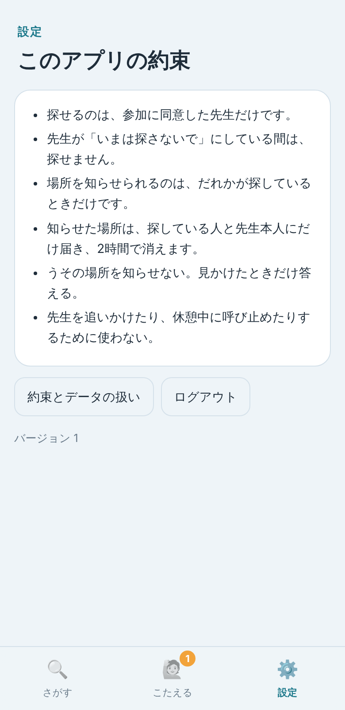
設定（約束の一覧）

8. うまく動かないとき
こんなとき | 確認すること
Googleの画面で「アクセスをブロック」と出る | まだ利用登録がされていない状態です。運営チームに、学校のメールアドレスを伝えてください
「このアカウントでは使えません」と出る | 学校以外のアカウントでログインしています。@mita-is.ed.jp のアカウントを選び直してください
先生の一覧が空 | まだ参加している先生がいません
会いたい先生が一覧にいない | その先生は参加していません。直接探すか、職員室でたずねてください
「さがす」が押せない | 先生が「いまは探さないで」にしているか、使える時間（月〜土の7時〜19時）の外です
答えがなかなか届かない | その先生を見かけた人が、アプリを開いていない可能性があります。先生からの「いまの状況」も確認してください
「こたえる」に何も出ない | いま探されている先生がいません
先生用：報告を消せない、参加をやめられない | 2026年10月9日の時点では、削除にかかわる機能が準備中です。運営チームに伝えてください。「参加を一時的に止める」は使えます
画面が古いままに見える | アプリを一度閉じて開き直します。「設定」の一番下で版番号を確認できます

9. データについて
- だれが探しているか、だれが場所を知らせたかは、ほかの人には表示されません。
- 知らせた場所は、2時間で見えなくなります。
- 残る記録は、「どの先生を、どの用件で、いつ探し、会えたかどうか」だけです。場所は含みません。
- ログインしていない人は、先生の一覧も校内マップも見られません。
- くわしくは、アプリの「約束とデータの扱い」を見てください。

